ПРОФИЛАКТИКА ПОЖАРОВ ОТ ДЕТСКОЙ ШАЛОСТИ
Пожар – это большая беда. Последствия катастрофы можно измерить деньгами, но человеческие жизни, особенно жизни детей, гибнущих в огне, бесценны. Только строгое, безоговорочное следование всем правилам пожарной безопасности может помочь избежать человеческих жертв и материальных потерь. Дети не читают умных статей, но пожарная безопасность для детей – это превыше всего. Она должна быть обеспечена взрослыми. Научить детей правилам поведения – долг всех взрослых людей.
Ребенок, оставшись без присмотра, может взять спички и, подражая взрослым, поджечь бумагу, включить в розетку электрический нагревательный прибор или даже устроить костер. Виноваты в этом, конечно, родители, которые оставляют одних детей в квартире, не прячут от них спички, не контролируют поведение детей, не следят за их играми, а иногда, потакая детским капризам, разрешают играть со спичками, поручают разжигать или присматривать за горящими конфорками газовой плиты, топящимися печами, работающими электробытовыми приборами.

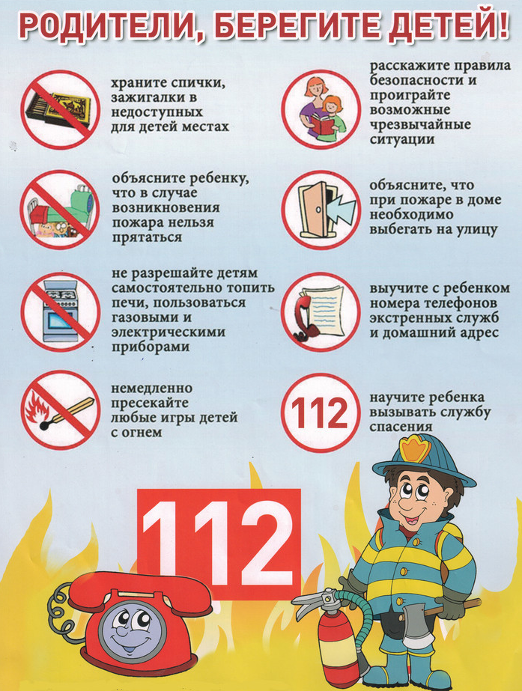
Для того чтобы в Вашу семью не пришла беда надо совсем немного, просто чаще проводить профилактические беседы со своими детьми, объяснять им, к чему может привести шалость с огнем.
Пожарно-спасательная служба Иркутской области напоминает:
Оставляя ребенка одного в квартире, нужно быть уверенным в том, что он не решится поиграть с коробкой спичек, не захочет поджечь бумагу, не заинтересуется работой бытовой техники.
Такие ситуации можно предупредить, если:
- уделяйте детям больше внимания;
- правильно организовывайте их досуг;
- обучайте их мерам пожарной безопасности;
- научите детей обращаться с первичными средствами пожаротушения.
Родители должны чаще проводить беседы с детьми по изучению правил пожарной безопасности и привитию навыков осторожного обращения с огнём.
Меры по предупреждению пожаров по причине шалости детей несложны:
- не оставляйте спички и зажигалки в зоне доступности для детей;
- не позволяйте детям покупать спички и сигареты;
- следите за времяпрепровождением детей;
- не оставляйте детей без присмотра;
- не допускайте детей к пользованию нагревательными и электроприборами.
Уважаемые родители, личным примером учите детей соблюдению правил пожарной безопасности. Только большой заботой о наших детях мы сможем предупредить пожары от детской шалости с огнем, сохранить свой дом, имущество и самое дорогое – жизнь ребенка.
В СЛУЧАЕ ВОЗНИКНОВЕНИЯ ПОЖАРА ЗВОНИТЕ ПО ТЕЛЕФОНАМ: 101, 112

Начальник пожарной части №113
ОГКУ «Пожарно-спасательная служба Иркутской области»
Петров С.Н.

